电子标签图片制作

一、 图片制作

  该款屏不支持灰度，在制作图片的时候，需要做成 296\*128 分辨率的纯黑白图

片，需要显示的内容做成黑色，不显示的内容做成白色，保存成.bmp 或者.jpg 文件。

参见testpass.bmp。

二、 取模

取模可以采用 image2lcd 软件，压缩包里面有。取模参数设置界面见图二：

1、 打开 image2lcd，调入需要取模的图片；

2、 输出数据类型：选择“C 语言数组（\*.c）”；

3、 扫描方式：选择“垂直扫描”；

4、 输出灰度：选择“单色”；

5、 最大宽度和高度：选择“296”、“128”，选择后需要点击后面的箭头确认；

6、 勾上“自右至左扫描”；

7、 正显（白底黑字），则“颜色反转”打钩；负显（黑底白字）则不需要打钩。

8、 点击“保存”，把转换后的数组存到扩展名为“bin文件；

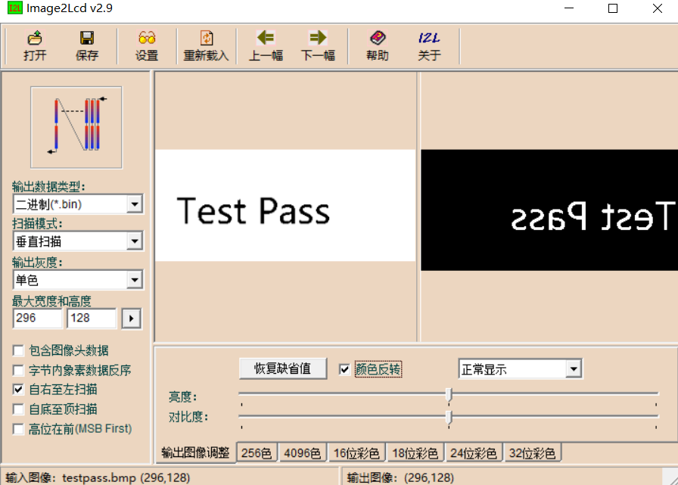

三、 将BIN图片文件转换为JSON格式的消息

1、请将上一步生成的BIN文件和Bin2Json.exe放在同一个目录下。

2、运行 Bin2Json.exe工具，需要输入的参数如下：

1. BIN文件名。
2. 标签的密码，默认为8个0
3. 设备的mac地址，可以通过网关状态监测查看到12位的mac地址。
4. 图片的ID， 可以任意输入一个数字，这个相当于是这个图片的编号。
5. 是否压缩， 对于版本号为1的标签，不支持压缩。 版本号为2以及后续标签支持图片压缩算法。

* 如何识别标签的版本：从标签的状态上报消息可以查看标签的版本号。参见《电子标签集成开发指导》 4.2节。
* 对于简单的图片，建议采用基于ASCII文字的压缩算法，然后再下发图片。压缩图片后再下发会较大的降低刷新时间。

回车后，会提示写入JSON file成功。 可以看到同级目录下回生成一个testpic.bin.json的文件，该文件就是图片更新消息。

Bin2Json.exe是基于Visual Studio2010采用C语言编写，源代码可以在如下网址下载：

https://github.com/kkmhogen/ESLBin2Json.git

